Министерство науки и высшего образования Российской Федерации

Федеральное государственное автономное образовательное учреждение высшего образования
«Московский государственный технический университет имени Н.Э. Баумана
(национальный исследовательский университет)»
(МГТУ им. Н.Э. Баумана)

ФАКУЛЬТЕТ «Радиоэлектроника и лазерная техника» (РЛ)

КАФЕДРА «Радиоэлектронные системы и устройства» (РЛ1)

Домашнее задание № 1

по дисциплине: Цифровые устройства и микропроцессоры

Вариант № 2

Студент: Калачев Д.А.

Группа: РЛ1-61

Преподаватель: Сергеева А.А.

Замечания:

Оценка:

2026 г.
Задана последовательность состояний (рисунок 1). Необходимо спроектировать цифровой автомат, реализующий под действием фронта синхроимпульса эту последовательность.

Рисунок 1 – Последовательность состояний

Решение:
Логика переходов задает (согласно с номером варианта) последовательность изменения состояний, а число триггеров определено модулем счета. В данном случае максимальным числом, который должен показывать счетчик «1111» десятичный эквивалент «15». Это число в двоичном коде представляется 4 разрядами, следовательно, необходимо не менее 4 триггеров для двоичного счетчика. Первое состояние 1011 (D=11) с выхода КЛС (D1, D2, D3, D4) подается на установочный вход D-триггеров и появится на выходе триггеров (Q1, Q2, Q3, Q4) после прихода тактового импульса на вход «Т». С выходов триггеров 1011 одновременно подаются на вход КЛС, которая должна сгенерировать на выходах (D1, D2, D3, D4) следующее состояние 0111. С приходом тактового импульса на выходе триггеров установится это состояние. КЛС далее должна сгенерировать следующее состояние 0100 и так далее. Этой логике работы соответствует таблица истинности:
Таблица 1
Текущее состояние счётчика |  |  |  |  | Последующее состояние счётчика
№ | Q1 | Q2 | Q3 | Q4 | №+ | D1 | D2 | D3 | D4
11 | 1 | 0 | 1 | 1 | 7 | 0 | 1 | 1 | 1
7 | 0 | 1 | 1 | 1 | 4 | 0 | 1 | 0 | 0
4 | 0 | 1 | 0 | 0 | 2 | 0 | 0 | 1 | 0
2 | 0 | 0 | 1 | 0 | 15 | 1 | 1 | 1 | 1
15 | 1 | 1 | 1 | 1 | 3 | 0 | 0 | 1 | 1
3 | 0 | 0 | 1 | 1 | 8 | 1 | 0 | 0 | 0
8 | 1 | 0 | 0 | 0 | 1 | 0 | 0 | 0 | 1
1 | 0 | 0 | 0 | 1 | 12 | 1 | 1 | 0 | 0
12 | 1 | 1 | 0 | 0 |  | 1 | 0 | 1 | 1
 | 0 | 0 | 0 | 0 |  | x | x | x | x
Продолжение таблицы 1
 | 0 | 1 | 0 | 1 |  | x | x | x | x
 | 0 | 1 | 1 | 0 |  | x | x | x | x
 | 1 | 0 | 0 | 1 |  | x | x | x | x
 | 1 | 0 | 1 | 0 |  | x | x | x | x
 | 1 | 1 | 0 | 1 |  | x | x | x | x
 | 1 | 1 | 1 | 0 |  | x | x | x | x

В последних семи состояниях счётчик не бывает, поэтому D1, D2, D3, D4 – любые «x».
Составим логические функции согласно этой таблице истинности для D1, D2, D3 от Q1, Q2, Q3, используя СНДФ.
$$D1= \overline{Q1} \overline{Q2} Q3 \overline{Q4}+\overline{Q1} \overline{Q2} Q3 Q4+ \overline{Q1} \overline{Q2} \overline{Q3} Q4+Q1 Q2 \overline{Q3} \overline{Q4}$$
$$D2= Q1 \overline{Q2} Q3 Q4+ \overline{Q1} Q2 Q3 Q4+ \overline{Q1} \overline{Q2} Q3 \overline{Q4}+ \overline{Q1} \overline{Q2} \overline{Q3} Q4$$
$$D3=Q1 \overline{Q2} Q3 Q4+ \overline{Q1} Q2 \overline{Q3} \overline{Q4}+ \overline{Q1} \overline{Q2} Q3 \overline{Q4}+Q1 Q2 Q3 Q4 +Q1 Q2 \overline{Q3} \overline{Q4}$$
$$D4=Q1 \overline{Q2} Q3 Q4+ \overline{Q1} \overline{Q2} Q3 \overline{Q4}+Q1 Q2 Q3 Q4+Q1 \overline{Q2} \overline{Q3} \overline{Q4}+Q1 Q2 \overline{Q3} \overline{Q4}$$
Проведём минимизацию каждой функции по правилам алгебры логики:
$$D1= \overline{Q1} \overline{Q2} Q3 \left(\overline{Q4}+ Q4\right)+ \overline{Q1} \overline{Q2} \overline{Q3} Q4 +Q1 Q2 \overline{Q3} \overline{Q4} = \overline{Q1} \overline{Q2} Q3+\overline{Q1} \overline{Q2} \overline{Q3} Q4=\overline{Q1} \overline{Q2} \left(Q3+ \overline{Q3} Q4\right) +Q1 Q2 \overline{Q3} \overline{Q4}$$
$$D2=\overline{Q2} Q4 \left(Q1 Q3+ \overline{Q1} \overline{Q3}\right) +\overline{Q1} Q3 \left(Q2 Q4 + \overline{Q2} \overline{Q4}\right) + \overline{Q1} \overline{Q2} \overline{Q3} Q4$$
$$D3=Q2 \left(\overline{Q1} \overline{Q3} \overline{Q4}+Q1 Q3 Q4 +Q1 \overline{Q3} \overline{Q4}\right)+ \overline{Q2} Q3 \left(Q1 Q4 + \overline{Q1} \overline{Q4}\right)$$
$$D4= \overline{Q2} Q3 \left(Q1 Q4+ \overline{Q1} \overline{Q4}\right)+ Q1\left(Q2 Q3 Q4+ \overline{Q2} \overline{Q3} \overline{Q4}+Q2 \overline{Q3} \overline{Q4}\right)$$

Минимизируем каждую функцию с помощью карт Карно.
Для D1:

Таблица 2
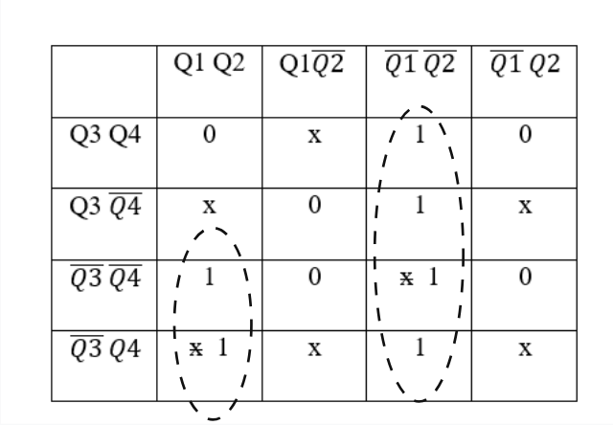
$$D1=\overline{Q1} \overline{Q2}+Q1 Q2 \overline{Q3}$$
Для D2:
Таблица 3
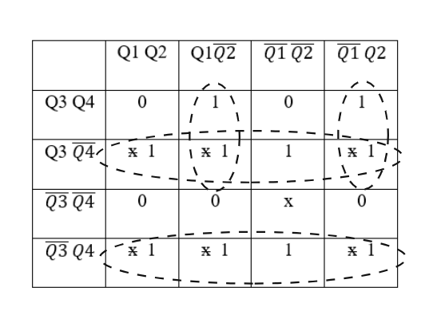

$$D2=Q1 \overline{Q2} Q3+\overline{Q1} Q2 Q3+ Q3 \overline{Q4}+ \overline{Q3} Q4$$
Для D3:

Таблица 4
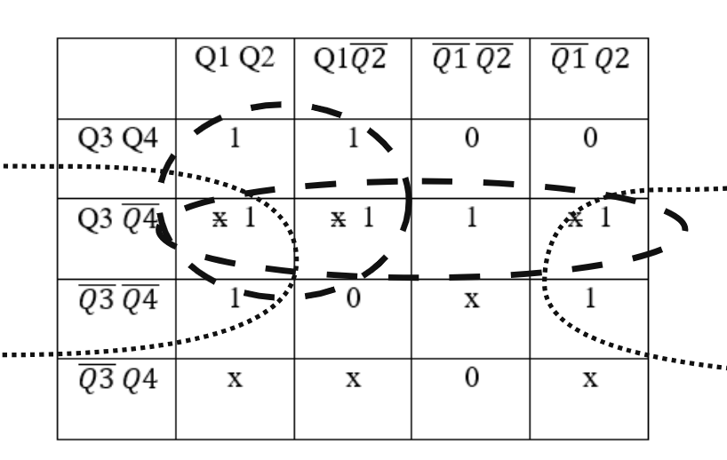

$$D3=Q1 Q3+Q3 \overline{Q4}+Q2 \overline{Q4}$$

Для D4:
Таблица 5
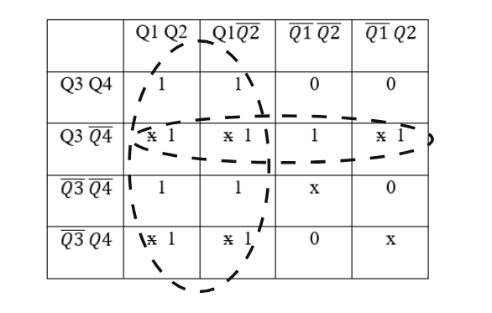
$$D4=Q1+Q3 \overline{Q4}$$
Согласно минимизированным функциям D1, D2, D3 и D4 составим КЛС, используя элементарные логические схемы И, ИЛИ, НЕ.

Для сборки счётчика будем использовать D-триггеры в корпусе микросхемы КР1533ТМ2. Из даташита можно получить информацию о внутреннем строении микросхемы. Видно (рисунок 1), что она состоит из 2х триггеров.
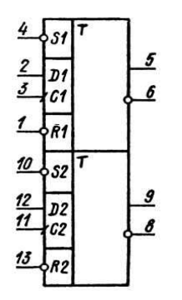
Рисунок 1 – Условное обозначение КР1533ТМ2

Также в даташите можно найти таблицу истинности (рисунок 2). Будем использовать эту информацию для обеспечения единицы на выходе Q триггера в начальный момент времени.
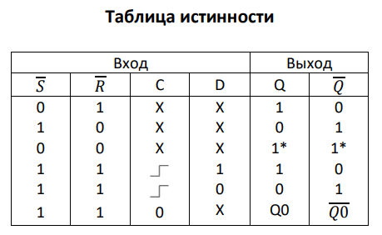
Рисунок 2 – Таблица истинности для КР1533ТМ2

Протестируем счётчик в MicroCap (рисунок 3, 4).
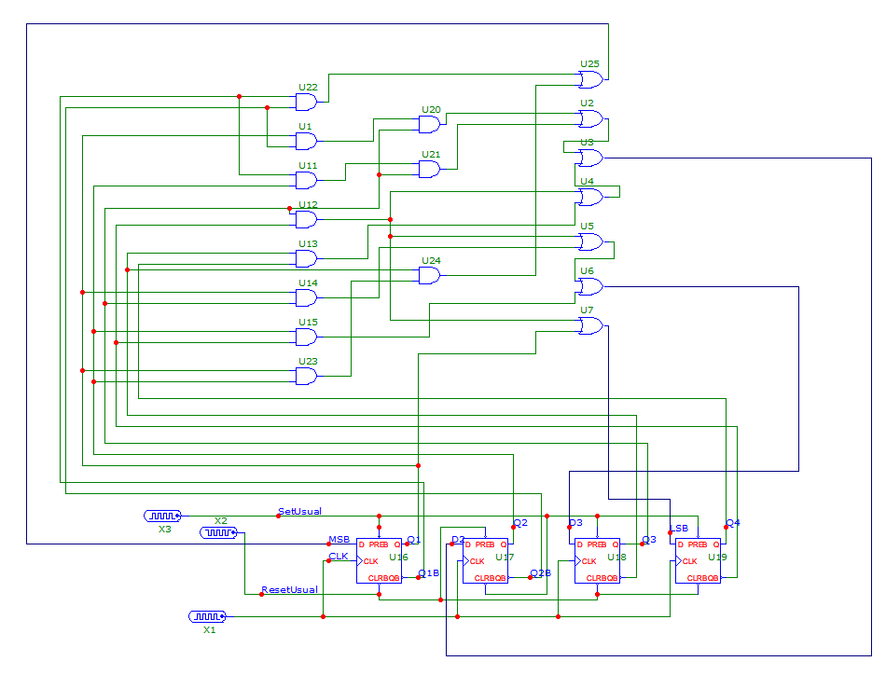
Рисунок 3 – Схема счётчика в Micro-Cap
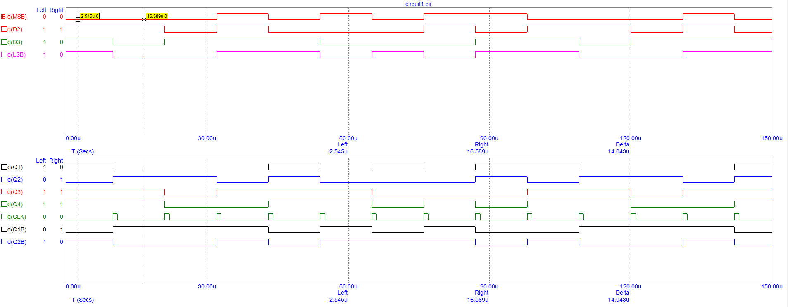
Рисунок 4 – Логические уровни, снимаемые со счётчика в Micro-Cap

Также начертим схему по ГОСТу в Altium Designer и создадим спецификацию элементов.

Примечания на всякий случай для себя:

Для D1:
 | Q1 Q2 | Q1$\overline{Q2}$ | $$\overline{Q1} \overline{Q2}$$ | $$\overline{Q1} Q2$$
Q3 Q4 | 0 | x | 1 | 0
Q3 $\overline{Q4}$ | x | 0 | 1 | x
$$\overline{Q3} \overline{Q4}$$ | 1 | 0 | x 1 | 0
$$\overline{Q3} Q4$$ | x 1 | x | 1 | x

Для D2:

 | Q1 Q2 | Q1$\overline{Q2}$ | $$\overline{Q1} \overline{Q2}$$ | $$\overline{Q1} Q2$$
Q3 Q4 | 0 | 1 | 0 | 1
Q3 $\overline{Q4}$ | x 1 | x 1 | 1 | x 1
$$\overline{Q3} \overline{Q4}$$ | 0 | 0 | x | 0
$$\overline{Q3} Q4$$ | x 1 | x 1 | 1 | x 1

Для D3:
 | Q1 Q2 | Q1$\overline{Q2}$ | $$\overline{Q1} \overline{Q2}$$ | $$\overline{Q1} Q2$$
Q3 Q4 | 1 | 1 | 0 | 0
Q3 $\overline{Q4}$ | x 1 | x 1 | 1 | x 1
$$\overline{Q3} \overline{Q4}$$ | 1 | 0 | x | 1
$$\overline{Q3} Q4$$ | x | x | 0 | x

Для D4:
 | Q1 Q2 | Q1$\overline{Q2}$ | $$\overline{Q1} \overline{Q2}$$ | $$\overline{Q1} Q2$$
Q3 Q4 | 1 | 1 | 0 | 0
Q3 $\overline{Q4}$ | x 1 | x 1 | 1 | x 1
$$\overline{Q3} \overline{Q4}$$ | 1 | 1 | x | 0
$$\overline{Q3} Q4$$ | x 1 | x 1 | 0 | x

